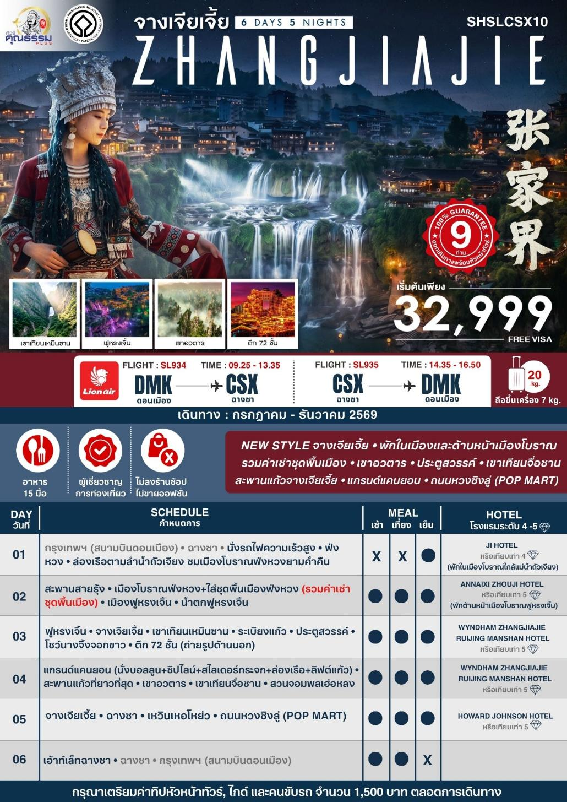
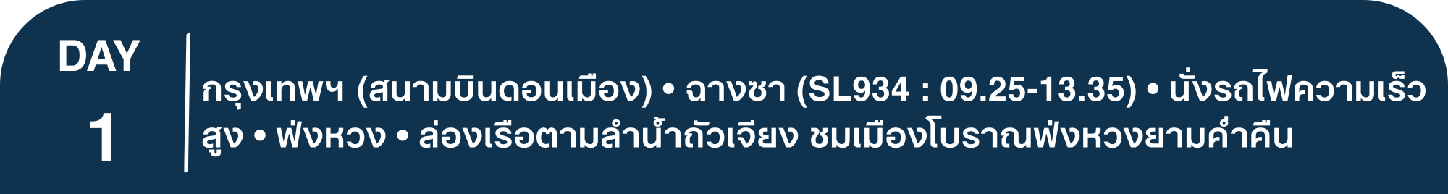
โปรแกรมการเดินทาง

06.00 น. พร้อมกันที่ สนามบินดอนเมือง ณ อาคารผู้โดยสารขาออก (ระหว่างประเทศ) อาคาร 1 ชั้น 3 ประตู 8 สายการบิน THAI LION AIR (SL) โดยมีเจ้าหน้าที่จากทางบริษัทฯ คอยต้อนรับ และอำนวยความสะดวกแด่ท่านก่อนออกเดินทาง
09.25 น. เหินฟ้าสู่ ฉางซา โดยสายการบิน THAI LION AIR เที่ยวบินที่ SL934 (ไม่มีบริการอาหารบนเครื่อง) โปรดทราบ: เที่ยวบินนี้เป็นเที่ยวบินเช่าเหมาลำ มีข้อจำกัดดังนี้
การจัดที่นั่งเป็นแบบสุ่มเลือก (Random) ตามกฏของสายการบิน ที่นั่งอาจจะไม่ได้นั่งติดกันและไม่ สามารถเลือกหรือซื้อที่นั่งบนเครื่องบินได้บนเครื่องไม่มีบริการอาหารร้อน หากท่านสนใจสามารถ
เลือกซื้อ Snacks / เครื่องดื่ม ตามเมนู ด้านล่าง โดยชำระบนเครื่องได้เลย
(ทางบริษัทไม่สามารถจองล่วงหน้าได้)
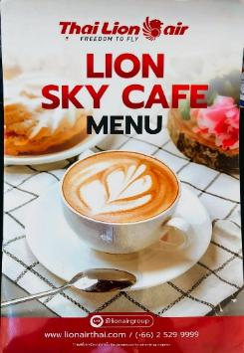
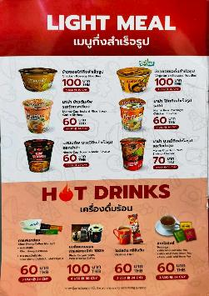
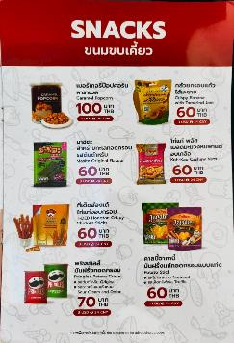
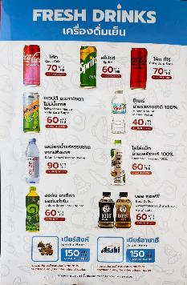

กรณีผู้เดินทาง ต้องการขอวีลแชร์กรุณาแจ้งความประสงค์ กับเจ้าหน้าที่หน้าเคาน์เตอร์เช็คอิน ณ วันเดินทาง ทั้งนี้มีค่าใช้จ่ายเพิ่มเติมจากทางสายการบิน
หมายเหตุ: การขอวีลแชร์ ไม่สามารถทำการจองล่วงหน้าได้ ต้องเเจ้งกับเคาน์เตอร์สายการบิน
ในวันเช็คอินเท่านั้น!!
**การโหลดวีลแชร์ ถือว่าท่านมีสัมภาระ เพิ่ม เกินกว่าที่สายการบินกำหนด ต้องเสียค่าใช้จ่ายเพิ่มเติม **

13.35 น. เดินทางถึง สนามบินเมืองฉางซา ตั้งอยู่ทางตอนใต้ของแม่น้ำเซียง ทิศเหนือติดทะเลสาบตงถิง ตะวันออกติดภูเขาลัวเซียว ตะวันตกติดภูเขาอูหลิง ทิศใต้ติดภูเขาเฮิงชาน มีพื้นที่ประมาณ 12,500 ตร.กม.แบ่งเขตการปกครองออกเป็น 5 เขต และ 4 อำเภอ หลังผ่านพิธีการตรวจคนเข้าเมืองและรับสัมภาระเรียบร้อยแล้ว
บริการ SETBOX ท่านละ 1 ชุด
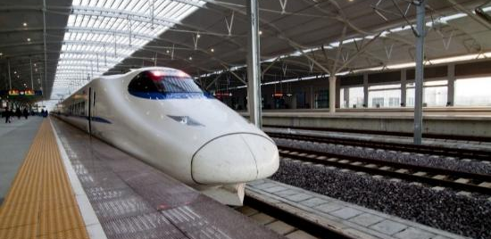
นำท่านเดินทางสู่ สถานีรถไฟฉางซา เพื่อโดยสาร รถไฟความเร็วสูง มุ่งหน้าสู่ เมืองฟ่งหวง (ใช้เวลาเดินทางประมาณ 2 ชั่วโมง)
(ทั้งนี้อาจจะมีการเปลี่ยนแปลงขบวนรถไฟ) หมายเหตุ: เพื่อความรวดเร็วในการขึ้น - ลงรถไฟ กระเป๋าเดินทาง และสัมภาระของแต่ละท่านจำเป็นต้องลากด้วยตนเอง จึงควรเลือกใช้กระเป๋าเดินทางแบบคันชักล้อลากที่มีขนาดไม่ใหญ่จนเกินไป
ค่ำ รับประทานอาหารค่ำสไตล์หูหนาน
(ในกรณีที่เวลาไม่เพียงพอขอเปลี่ยนเป็นทานอาหารบนรถไฟแทน เซ็ทอาหารท่านละ 1 ชุด )
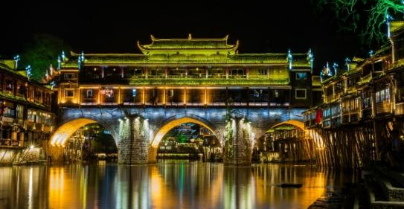
นำท่าน ล่องเรือตามลำน้ำถัวเจียงชมเมืองโบราณฟ่งหวงยามค่ำคืน ที่จะทำให้ท่านสนุก ตื่นเต้น แต่ไม่มีอันตราย ชมบ้านเรือนสองฟากฝั่งแม่น้ำสะพานโบราณอวดความเป็นธรรมชาติให้ท่านได้สัมผัสพร้อมเก็บภาพประทับใจไว้เป็นที่ระลึก

หมายเหตุ : ในกรณีที่ไม่สามารถล่องเรือตามลำน้ำถัวเจียได้อันเนื่องมาจากการเปิดปิดฝายทดน้ำจึงทำให้ไม่มีน้ำเพียงพอสำหรับการล่องเรือได้หรือภัยทางธรรมชาติ ทางบริษัทฯไม่มีการคืนค่าบริการใดๆทั้งสิ้น

พักที่ JI HOTEL หรือเทียบเท่าระดับ 4 (พักในเมืองโบราณใกล้แม่น้ำถัวเจียง)
*** ที่พักในเมืองโบราณฟ่งหวง โรงแรมคืนนี้ไม่มีห้องสำหรับพัก 3 ท่าน หรือเสริมเตียง หากท่านใดที่พัก ห้องละ 3 ท่าน จำนวน 1 ห้อง จำเป็นต้อง พักแยกเป็น 2 ห้อง และชำระเงินเพิ่ม 1,000 บาทต่อคืน ***
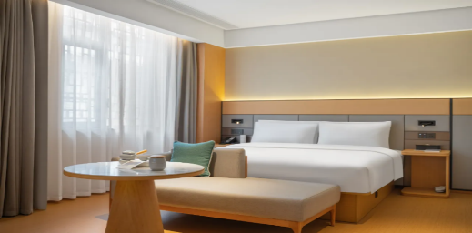
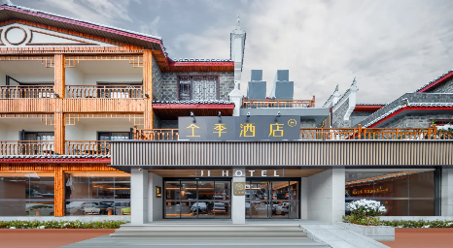

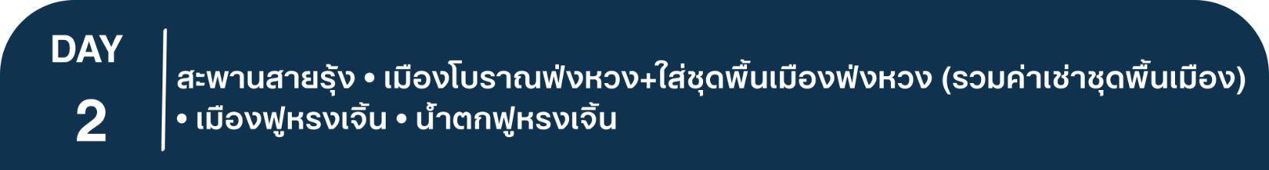
เช้า รับประทานอาหารเช้า ณ ห้องอาหารโรงแรม
นำท่านชม สะพานสายรุ้ง หรือ สะพานหงเฉียว สะพานที่เป็นมรดกตกทอดเก่าแก่ที่สุดมาจนถึงวันนี้ มีอายุกว่า 300 ปี สร้างในสมัยฮ่องเต้คังซี แห่งราชวงศ์ชิง จากนั้นนำท่าน ชมเมืองโบราณฟ่งหวง+ใส่ชุดพื้นเมืองถ่ายรูปเช็คอิน (รวมค่าเช่าชุดพื้นเมือง) รวมเฉพาะค่าเช่าชุดพื้นเมืองเท่านั้น ไม่รวมค่าช่างภาพและค่าแต่งหน้า เป็นเมืองแห่งการท่องเที่ยวระดับ 5 A ตั้งอยู่ริมแม่น้ำถัว สร้างในราชวงศ์ถัง จุดเด่นคือ กำแพงโบราณเละให้ท่านได้สวมชุดพื้นเมืองถ่ายรูปวิวบรรยากาศที่มาแล้วไม่ควรพลาด นอกจากนี้ยังมีโบราณสถานและโบราณวัตถุทางด้านวัฒนธรรมอันล้ำค่าที่ตกทอดมาจากราชวงศ์หมิงและชิงหลายร้อยแห่ง มีถนนที่ปูด้วยหินเขียว 20 กว่าสาย
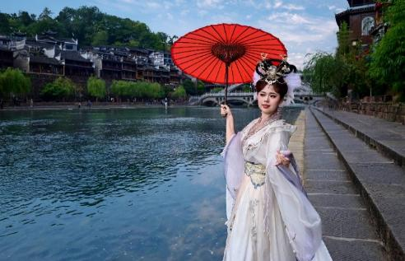
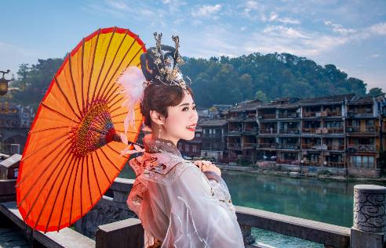

เที่ยง รับประทานอาหารกลางวันสไตล์หูหนาน
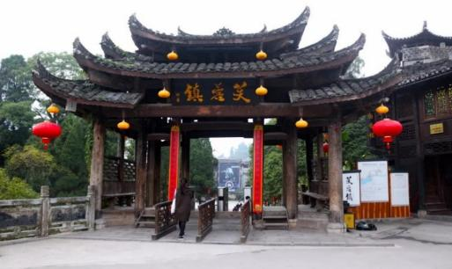
บ่าย นำท่านเดินทางสู่ เมืองฟูหรงเจิ้น Furong Zhen (ใช้เวลาเดินทางประมาณ 2 ชั่วโมง) ซึ่งตั้งอยู่เขตปกครองตนเองเผ่าถู่เจียและเผ่าเหมียวเมืองเซียงซี ที่ถูกขนานนามว่า เมืองแห่งน้ำตก เนื่องจากสถานที่แห่งนี้ตั้งอยู่บนภูเขาสูง ที่รายล้อมด้วยสายน้ำที่ไหลผ่านบ้านเรือน จนกลายมาเป็นฉากสวยๆ ในภาพยนตร์เรื่อง Hibiscus Town ที่ฉายในจีนเมืองปี 1986 ซึ่งสร้างชื่อเสียงให้กับทั้งภาพยนตร์และสถานที่แห่งนี้อย่างมาก
นำท่านชม น้ำตกฟูหรง ซึ่งเป็นเอกลักษณ์ของเมืองฟูหรง เป็นน้ำตกที่อยู่ใจกลางเมือง ถ้ามองจากฝั่งตรงข้ามจะดูเสมือนว่าเมืองตั้งอยู่บนหน้าผาที่มีน้ำตกไหลอยู่ข้างล่าง น้ำตกนี้มีขนาดกว้างประมาณ 40 เมตร และสูงประมาณ 60 เมตร ซึ่งความพิเศษอีกอย่างของที่นี่คือ เราสามารถเดินผ่านด้านหลังม่านน้ำตกได้
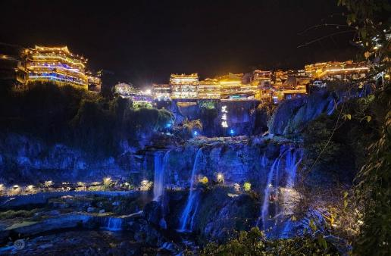
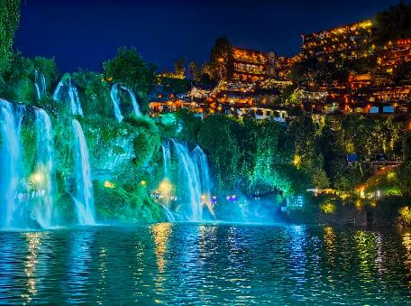

ค่ำ รับประทานอาหารค่ำสไตล์หูหนาน พร้อมชมวิวน้ำตกฟูหรงเจิ้น
พักที่ ANNAIXI ZHOUJI HOTEL หรือเทียบเท่าระดับ 5 (พักด้านหน้าเมืองโบราณฟูหรงเจิ้น)
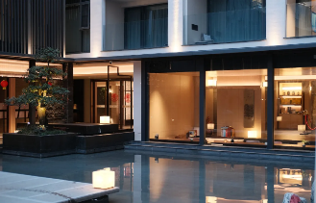
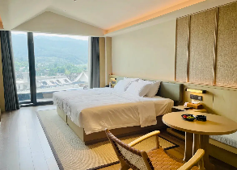

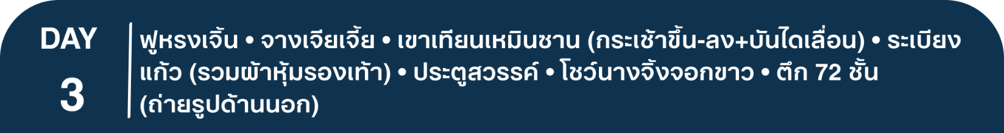
เช้า รับประทานอาหารเช้า ณ ห้องอาหารโรงแรม
นำท่านเดินทางสู่ เมืองจางเจียเจี้ย (ใช้เวลาเดินทางประมาณ 2 ชั่วโมง) อุทยานมรดกโลกตั้งอยู่ทางตะวันตกเฉียงเหนือของมณฑลหูหนาน เป็นอุทยานแห่งชาติแห่งแรกของจีน และได้รับการประกาศให้เป็นมรดกโลกธรรมชาติในปี ค.ศ.1992
เที่ยง รับประทานอาหารกลางวันสไตล์หูหนาน
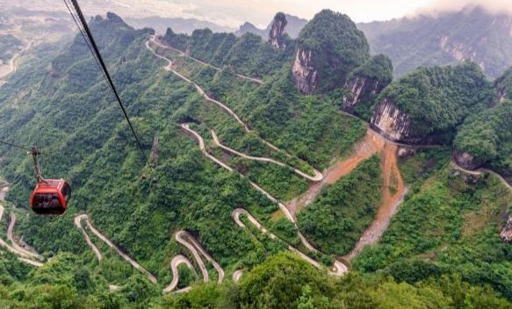
บ่าย นำท่านเดินทางสู่ เขาเทียนเหมินซาน อยู่ห่างจากเขตเมืองจางเจียเจี้ยเพียง 6 กิโลเมตร อยู่สูงจากระดับน้ำทะเล 1,518.6 เมตร เป็นภูเขาลือชื่อแห่งแรกที่ได้บันทึกไว้ในจดหมายเหตุประวัติศาสตร์ของเมืองจางเจียเจี้ย เนื่องจากหน้าผาสูงชันมีช่องโพรงลักษณะคล้ายประตูซึ่ง ก็คือ ช่องหินเทียนเหมิน (ประตูสวรรค์) ที่มีทัศนียภาพแปลกมหัศจรรย์และพบเห็นได้น้อยมากในโลกปัจจุบัน และนำท่านขึ้นสู่เขาโดย นั่งกระเช้าขึ้น-ลง+บันไดเลื่อน
(หมายเหตุ : รายการนี้ไกด์จะดูความเหมาะสมของเวลา โดยการเลือกนั่งกระเช้าขึ้นและลงบันไดเลื่อน หรือเลือกขึ้นบันไดเลื่อนและลงกระเช้า กระเช้ามีความยาวถึง 7.5 กิโลเมตร ใช้เวลาเพียง 40 นาที)
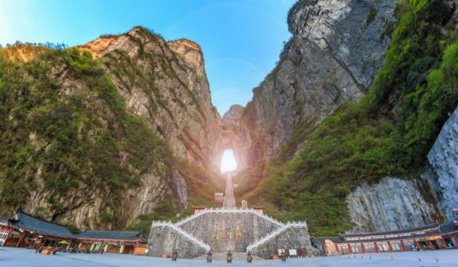
ให้ท่านได้ชมความงามของภูเขานับร้อยยอดที่สูงเสียดฟ้า และชมเส้นทางขึ้นเขาที่มีโค้งถึง 99 โค้ง นำท่านเดินชมหน้าผาลอยฟ้าให้ท่านพิสูจน์ความสวยงามของหน้าผาที่งดงามที่สุดแห่งหนึ่งพร้อมกับความเสียวของ ระเบียงแก้ว (รวมผ้าหุ้มรองเท้า) ที่มีระยะทางประมาณ 60 เมตร สร้างอยู่สูงกว่าระดับน้ำทะเลถึง 1.4 กิโลเมตร จากนั้นนำท่านลงบันไดเลื่อนมาจนถึง ถ้ำเทียนเหมินซาน หรือเรียกว่า ถ้ำประตูสวรรค์ เป็น 1 ใน 4 ภูเขาที่สวยของจีน เหตุที่เรียกว่าประตูสวรรค์เพราะภูเขาเกิดระเบิดขึ้นเองโดยธรรมชาติจนกลายเป็นช่องประตูขึ้น ช่องประตูนี้สูง 131.5 เมตร กว้าง 57 เมตร ลึก 60 เมตร สมควรแก่เวลาเดินทางลงจากเขา
***โปรดทราบ!! หมายเหตุ : การนั่งกระเช้าขึ้น-ลง เขาเทียนเหมินซาน หากกระเช้าปิดซ่อมบำรุง ทางบริษัทฯ จะจัดโปรแกรมอื่นมาทดแทนให้ / การนั่งรถ+บันไดเลื่อนของอุทยานขึ้นไปบนถ้ำเทียนเหมินซาน หากรถ+บันไดลื่อนของอุทยานไม่สามารถขึ้นไปที่ถ้ำเทียนเหมินซานได้ ทางบริษัทฯ จะไม่คืนเงิน หรือหาโปรแกรมอื่นมาทดแทนให้ ทั้งนี้ ขึ้นอยู่กับสภาวะอากาศ และการรักษาความปลอดภัยของนักท่องเที่ยว โดยยึดตามประกาศจากทางอุทยานเป็นสำคัญ โดยที่ไม่แจ้งให้ทราบล่วงหน้า
ค่ำ รับประทานอาหารค่ำ เมนู..หม้อไฟทะเล
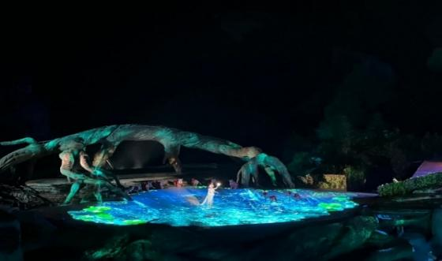
นำท่านชม โชว์นางจิ้งจอกขาว การแสดงที่ถือว่าครบครันด้วยอารมณ์ต่างๆ ชวนให้เคลิบเคลิ้มไปกับการแสดง เป็นการแสดงบทเกี่ยวกับความรักของนางพญาจิ้งจอกขาวที่มีต่อชายผู้เป็นที่รัก
(โชว์นางจิ้งจอกขาวจะปิดการแสดงในช่วงฤดูหนาวประมาณเดือนธันวาคม-มีนาคมของทุกปี ปิดและเปิดวันไหนขึ้นอยู่กับประกาศของทางผู้จัด ฉะนั้นทางบริษัทขอสงวนสิทธิ์ในการเปลี่ยนเป็น โชว์เหมยลี่เซียงซี หรือ Zhangjiajie Romance Park ซึ่งเป็นโชว์เกี่ยวกับประเพณีวัฒนธรรม วิถีชีวิตของแต่ละเผ่าซึ่งเป็นเอกลักษณ์เฉพาะของชาวจางเจียเจี้ยในมณฑลหูหนานและที่มีความอลังการสวยงามด้วย แสง สี เสียง แทนให้ท่าน )
***โปรดทราบ!! โชว์นี้แสดงที่โรงละครกลางแจ้งหากมีการปิดการแสดงในวันนั้นๆ หรือปิดการแสดงในช่วงฤดูหนาว ไม่ว่าจะด้วยกรณีใดๆ ทำให้เข้าชมไม่ได้ผู้จัดรับผิดชอบเพียงจัดโชว์พื้นเมืองชุดอื่นทดแทน ให้เท่านั้น หากบัตรได้ถูกใช้ไปแล้วจะไม่มีการคืนค่าบริการใดๆ ***
จากนั้นนำท่าน ชมตึกมหัศจรรย์ 72 ชั้น (ถ่ายรูปด้านนอก) แห่งเมืองจางเจียเจี้ย แลนด์มาร์กใหม่ล่าสุดของเมืองจางเจียเจี้ยที่เป็นเสมือนแม่เหล็กดึงดูดนักท่องเที่ยวและผู้มาเยือน ถูกสร้างขึ้นโดยนำเอาจุดเด่นของเมืองจางเจียเจี้ยมารวมกัน โดยมีอาคารสูงที่สร้างจำลองถ้ำประตูสวรรค์ บ้านยกพื้นโบราณที่เป็นบ้านพื้นเมืองของชาวถู่เจีย นอกจากนี้ที่นี้ยังถูกออกแบบให้กลายเป็นแหล่งรวมของ รีสอร์ท โฮมสเตย์ ร้านอาหาร แผงสตรีทฟู้ด ผับบาร์ ร้านขายของที่ระลึก ที่ตกแต่งด้วยแสงสีสุดอลังการ ตั้งอยู่ใจกลางเมืองจางเจียเจี้ย
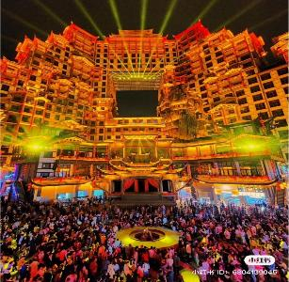
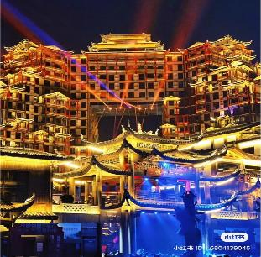

พักที่ WYNDHAM ZHANGJIAJIE RUIJING MANSHAN HOTEL หรือเทียบเท่าระดับ 5
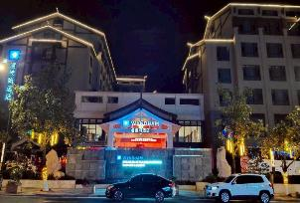
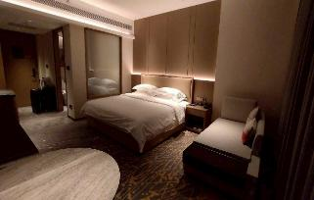

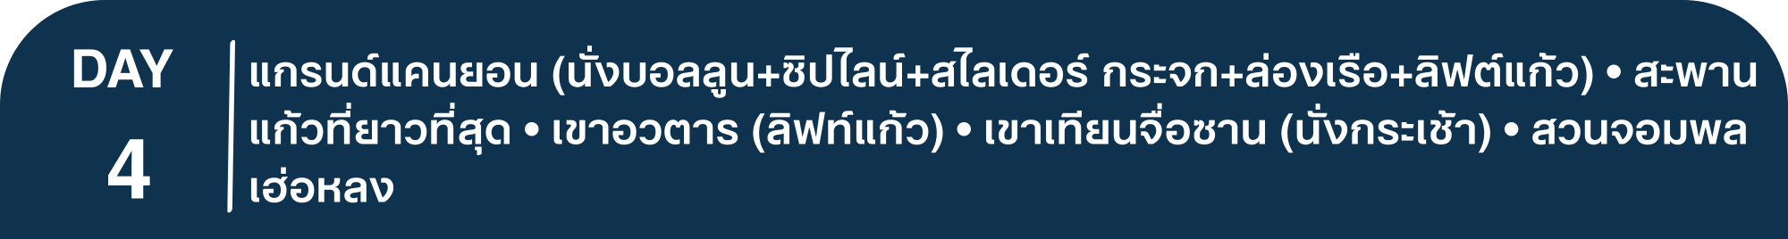

เช้า รับประทานอาหารเช้า ณ ห้องอาหารโรงแรม
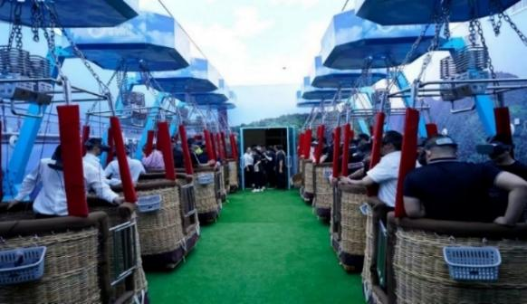
นำท่านเดินทางสู่ แกรนด์แคนยอนจางเจียเจี้ย ชมความงามของธรรมชาติสถานที่แห่งนี้ มีภูมิทัศน์ที่งดงามจนได้รับการประกาศให้เป็นมรดกโลกปี 1992 จากองค์การ UNESCO นำท่าน นั่งบอลลูนเทียม ใส่แว่นตาวีอาร์ สัมผัสบรรยากาศ 360 องศา เสมือนว่าเราอยู่ในบอลลูนจริงๆ และได้ผาดโผน ในแกรนด์แคนยอนจางเจียเจี้ยและสะพานกระจก ให้ภาพตื่นตาตื่นใจ สร้างความประทับใจต่อผู้ได้ไปเที่ยวยิ่งนัก
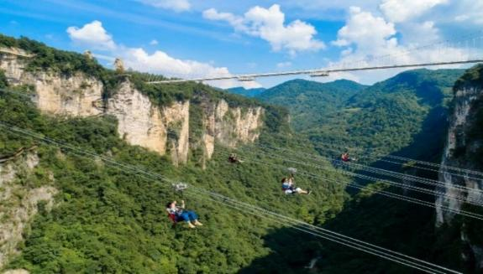
นำท่าน ซิปไลน์ นั่งสลิงข้ามแกรนด์แคนยอน ความยาว 358 เมตร ความสูงจากพื้น 300 เมตร ให้ท่านสัมผัสถึงความรู้สึกเหมือนดั่งเราบินได้เหมือนนก ท่ามกลางบรรยากาศเสียงกรีดร้องที่ตื่นเต้น ผสมกับความท้าทาย ระหว่างทางชมวิวเขาที่สวยงามตระการตา
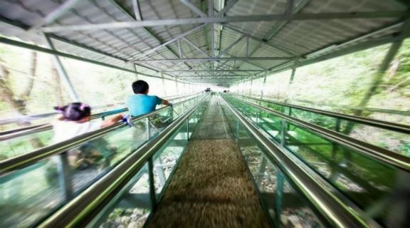
นำท่าน สไลเดอร์กระจกชมธรรมชาติ ความยาว 500 เมตร สไลด์จากบนเขาสูงลัดเลาะตามทางสภาพเขาจนมาสู่ตีนเขา ให้เราได้ย้อนวัยความทรงจำแสนสนุกในวันเด็ก กับสไลด์ที่ไม่เหมือนใครในธรรมชาติที่สวยงาม
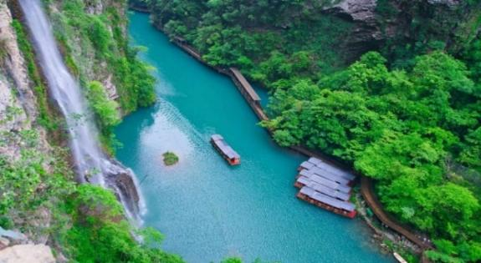
จากนั้นนำท่าน ล่องเรือทะเลสาบเรนโบว์ ประมาณ 5-8 นาที ชมน้ำตก ที่สวยงามและสัมผัสความเย็นสบายของธรรมชาติ น้ำใส อากาศดี ต้นไม้เขียวขจี ดั่งสวรรค์ชั้นฟ้า มีสายรุ้งเจ็ดสีสวยงาม (ถ้ามีแสงอาทิตย์) ดั่งในเทพนิยาย ทำให้ผู้มาล่องเรือ ไม่อยากกลับเลยทีเดียว
จากนั้นนำท่าน นั่งลิฟต์แก้ว 3 ตอน สร้างอยู่ริมหน้าผา ส่วนหนึ่งฝังอยู่ในภูเขา อีกครึ่งหนึ่งอยู่บนหน้าผา เมื่อเราอยู่ในลิฟต์ สัมผัสได้ถึงความตื่นเต้นที่ลอดอยู่ในใจกลางภูเขา สู่หน้าผาสูงชัน ที่เราสามารถมองเห็นแกรนด์แคนยอน และ สะพานกระจก ที่สวยงามประทับใจยิ่งนักอยากจะลืมเลือน

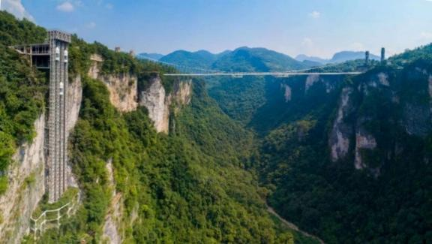
***โปรดทราบ!! ค่าบัตรเข้าชมแกรนด์แคนยอนเป็นบัตรชุดรวมทั้งหมด ถ้าท่านไม่เข้าร่วมกิจกรรมใดกิจกรรมหนึ่ง ไม่สามารถหักคืนเงินได้ สำหรับท่านที่ไม่ต้องการเล่นกิจกรรมที่ผาดโผน ท่านสามารถทดแทนได้โดยขึ้น-ลงลิฟต์ ทางบริษัทฯ ขอสงวนสิทธิ์ไม่คืนค่าบริการใดๆ ทั้งสิ้น โดยไม่ต้องแจ้งให้ทราบล่วงหน้า
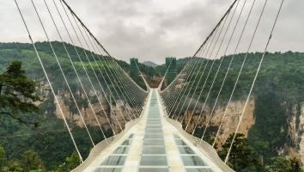
นำท่านพิสูจน์ความกล้ากับ สะพานแก้วจางเจียเจี้ย สะพานแก้วที่ยาวและสูงที่สุดในโลก สามารถรองรับคนได้มากถึง 800 คน อีกทั้งสะพานแห่งนี้มีความยาว 430 เมตร กว้าง 6 เมตร สูง 300 เมตร เชื่อมสองหน้าผา
***โปรดทราบ!! หมายเหตุ : หากสะพานแก้วปิด ไม่สามารถเข้าไปเที่ยวชมได้ ทางบริษัทฯ ขอ สงวนสิทธิ์ไม่คืนค่าบริการใดๆ ทั้งสิ้น โดยไม่ต้องแจ้งให้ทราบล่วงหน้า
เที่ยง รับประทานอาหารกลางวัน เมนู...บาร์บีคิว
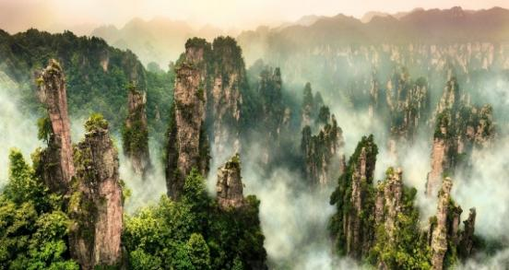
บ่าย นำท่านขึ้น เขาเทียนจื่อซาน (เขาจักรพรรดิ) อยู่ในเขตอุทยานเหยียนเจียเจี้ย ลิฟท์แก้วไป่หลง ลิฟท์แก้วแห่งแรกของเอเชียสูง 326 เมตร จากนั้นนำท่าน สะพานใต้ฟ้าอันดับ 1 ที่มีทัศนียภาพสวยงามรายล้อมด้วยหมู่ขุนเขา ซึ่งภาพยนตร์ฮอลลีวู้ดชื่อดังเรื่อง “อวตาร” (รวมลิฟท์แก้ว) ได้นำวิวบางส่วนของขุนเขามาเป็นฉากในการถ่ายทำ ท่านจะได้เพลิดเพลินกับทิวทัศน์อันสวยงามที่แสนประทับใจมิรู้ลืมและยากที่จะหาคำมาบรรยายได้ นำท่านชม สวนจอมพลเฮ่อหลง ได้รับการจัดตั้งเมื่อ ปี ค.ศ. 1986 เพื่อเป็นเกียรติแก่นายพลเฮ่อหลง แห่งพรรคคอมมิวนิสต์ ซึ่งเป็นชาวสี่เจียและมีถิ่นกำเนิดอยู่ในบริเวณนี้ จากนั้นนำท่านลงจากเขา โดยกระเช้า
หมายเหตุ : ขึ้น-ลงเขาด้วยลิฟท์ และ กระเช้า อย่างละ 1 เที่ยวตามความเหมาะสม / ไกด์ท้องถิ่นจะแจ้งให้ทราบ ในกรณีที่กระเช้าหรือลิฟท์ปิดซ่อมบำรุงทางบริษัทฯขอสงวนสิทธ์ในการเปลี่ยนแปลงโดยที่ไม่แจ้งให้ทราบล่วงหน้า
ค่ำ รับประทานอาหารค่ำสไตล์หูหนาน

พักที่ WYNDHAM ZHANGJIAJIE RUIJING MANSHAN HOTEL หรือเทียบเท่าระดับ 5
เช้า รับประทานอาหารเช้า ณ ห้องอาหารโรงแรม
นำท่านเดินทางกลับสู่เมือง ฉางซา (ใช้เวลาเดินทางประมาณ 4 ชั่วโมง) ตั้งอยู่ทางตอนใต้ของแม่น้ำเซียง ทิศเหนือติดทะเลสาบตงถิง ตะวันออกติดภูเขาลัวเซียว ตะวันตกติดภูเขาอูหลิง ทิศใต้ติดภูเขาเฮิงชาน มีพื้นที่ประมาณ 12,500 ตร.กม.แบ่งเขตการปกครองออกเป็น 5 เขต และ 4 อำเภอ
เที่ยง รับประทานอาหารกลางวันสไตล์หูหนาน
บ่าย นำท่านสู่ เหวินเหอโหย่ว ตั้งอยู่ในใจกลางเมืองนครฉางซา สถานที่สุดไวรัลยอดฮิต ที่ได้จำลองชุมชน นครฉางซาในยุค 80 ไว้ด้วยกัน ด้วยการตกแต่งในสภาพที่ย้อนยุค จำลองร้านค้า ร้านขายของชำ ร้านขายของวินเทจ ร้านทำผมในอดีตไว้ที่เดียวกัน และที่สำคัญได้รวม Street Food ท้องถิ่นมากมาย ให้เราได้เดินชมและชิมได้เรื่อยๆ ราวกับว่าได้ย้อนกลับไปในอดีต ที่ได้กลิ่นอายแบบจีนยุค1980
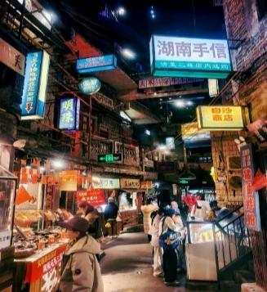
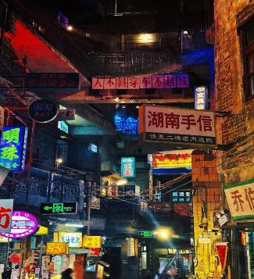
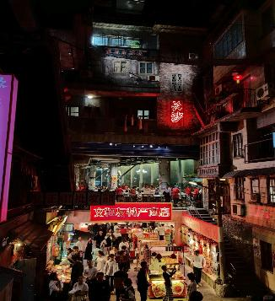

ค่ำ รับประทานอาหารค่ำ เมนู...บุฟเฟต์สุกี้ซีฟู้ด+ปิ้งย่าง
นำให้ท่านช้อปปิ้งที่ ถนนคนเดินหวงซิงลู่ ตลาดใหญ่ที่สุดของมณฑลหูหนาน มีสินค้ามากมายให้ท่านเลือกซื้อทั้งสินค้าแบรนด์เนม ยี่ห้อจีนชื่อดังและสินค้าราคาถูก และ ร้าน POP MART ของเล่นยอดฮิต รวมถึงมีของกินพื้นเมืองให้ท่านเลือกสรร และซุปเปอร์มาเก็ตท้องถิ่นให้ท่านซื้อของพื้นเมืองเป็นของฝาก
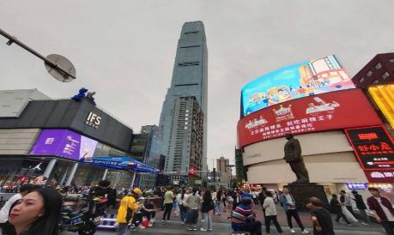
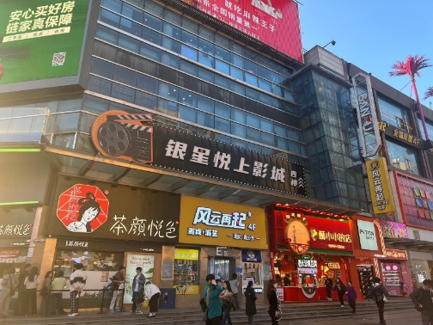

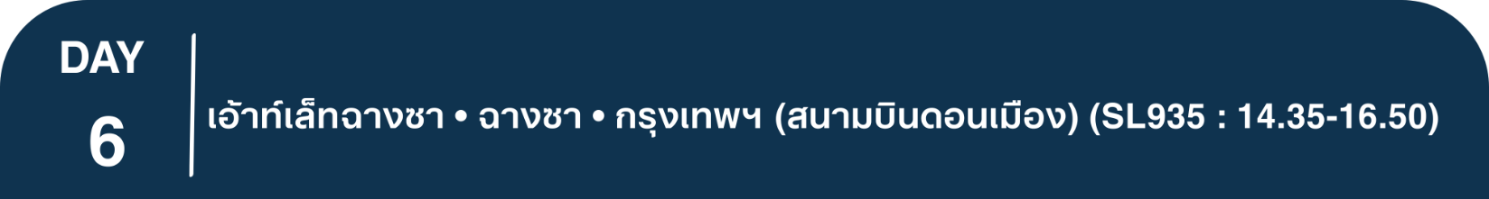
พักที่ HOWARD JOHNSON HOTEL AIRPORT CHANGSHA หรือเทียบเท่าระดับ 5
เช้า รับประทานอาหารเช้า ณ ห้องอาหารโรงแรม
นำท่าน ช้อปปิ้งเอ้าท์เล็ทฉางซา แก่ท่านสามารถเลือกสินค้าและของฝากต่างๆ ได้ตามอัธยาศัย
เที่ยง รับประทานอาหารกลางวัน เมนู...เป็ดปักกิ่ง
สมควรแก่เวลา กรุณาตรวจเช็คสัมภาระให้เรียบร้อย เพื่อเตรียมตัวเดินทางสู่สนามบินเพื่อกลับกรุงเทพฯ
14.35 น. ออกเดินทางสู่ กรุงเทพฯ โดยสายการบิน THAI LION AIR เที่ยวบินที่ SL935
(ไม่มีบริการอาหารและเครื่องดื่มบนเครื่อง)
โปรดทราบ: เที่ยวบินนี้เป็นเที่ยวบินเช่าเหมาลำ มีข้อจำกัดดังนี้
การจัดที่นั่งเป็นแบบสุ่มเลือก (Random) ตามกฏของสายการบิน ที่นั่งอาจจะไม่ได้นั่งติดกันและไม่ สามารถเลือกหรือซื้อที่นั่งบนเครื่องบินได้บนเครื่องไม่มีบริการอาหารร้อน หากท่านสนใจสามารถ
เลือกซื้อ Snacks / เครื่องดื่ม ตามเมนู ด้านล่าง โดยชำระบนเครื่องได้เลย
(ทางบริษัทไม่สามารถจองล่วงหน้าได้)
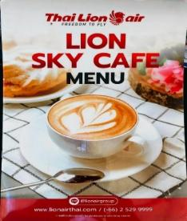
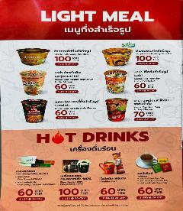
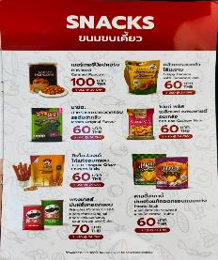
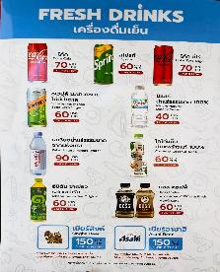

16.50 น. ถึง กรุงเทพฯ สนามบินดอนเมือง โดยสวัสดิภาพ พร้อมความประทับใจ......... ☺ ☺ ☺ ☺

********ขอบคุณทุกท่านที่ใช้บริการ********
☺ ☺ ☺ ☺ ซื่อสัตย์ จริงใจ ห่วงใย เน้นบริการ คืองานของเรา ☺ ☺ ☺ ☺

**หมายเหตุ: โปรแกรมและราคาสามารถเปลี่ยนแปลงได้ตามความเหมาะสมโดยไม่ต้องแจ้งให้ทราบล่วงหน้าทางบริษัทฯ จะถือผลประโยชน์ของลูกค้าเป็นสำคัญ**
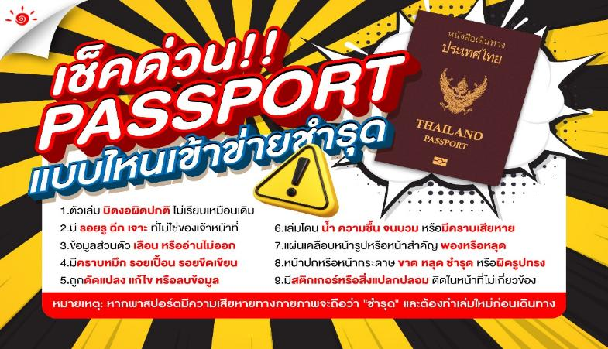
***ในกรณีที่ลูกค้าต้องออกตั๋วโดยสารภายในประเทศ (เครื่องบิน ,รถทัวร์ ,รถไฟ) กรุณาติดต่อเจ้าหน้าที่ของบริษัทฯ เพื่อเช็คว่ากรุ๊ปมีการคอนเฟิร์มเดินทางก่อนทุกครั้ง เนื่องจากสายการบินอาจมีการปรับเปลี่ยนไฟล์ทบิน หรือเวลาบิน โดยไม่ได้แจ้งให้ทราบล่วงหน้า ทางบริษัทฯ จะไม่รับผิดชอบใด ๆ ในกรณี ถ้าท่านออกตั๋วภายในโดยไม่แจ้งให้ทราบและหากไฟล์ทบินมีการปรับเปลี่ยนเวลาบิน เพราะถือว่าท่านยอมรับในเงื่อนไขดังกล่าว***
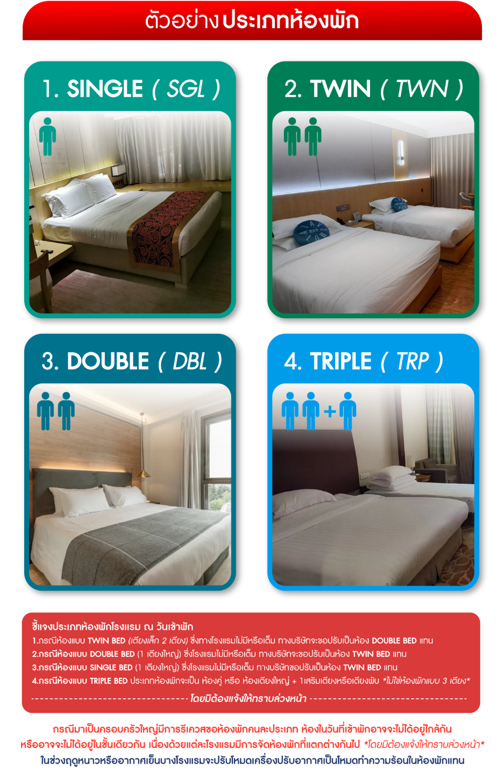

*** หากสายการบินมีการปรับราคาภาษีน้ำมันขึ้น ทางบริษัทฯ ขอสงวนสิทธิ์เก็บค่าภาษีน้ำมันเพิ่มตามความเป็นจริง ก่อนการเดินทาง **ราคาทัวร์นี้เช็คภาษีน้ำมัน ณ วันที่ 25 พ.ค. 69**

อัตราค่าบริการ (ราคาต่อท่าน)
คณะจอยทัวร์ขั้นต่ำ 9 ท่านออกเดินทางพร้อมหัวหน้าทัวร์

วันเดินทาง | ราคาทัวร์ผู้ใหญ่  พักห้องละ 2-3 ท่าน  (9 ท่านออกเดินทาง) | พักเดี่ยว  จ่ายเพิ่ม | ราคาทัวร์ผู้ใหญ่  ไม่รวมตั๋ว
23 – 28 กรกฎาคม 2569 | 33,999 บาท/ท่าน | 6,000 บาท/ท่าน | ไม่รับจอยแลนด์
25 – 30 กรกฎาคม 2569 | 33,999 บาท/ท่าน | 6,000 บาท/ท่าน | ไม่รับจอยแลนด์
28 กรกฎาคม – 2 สิงหาคม 2569 | 33,999 บาท/ท่าน | 6,000 บาท/ท่าน | ไม่รับจอยแลนด์
30 กรกฎาคม – 4 สิงหาคม 2569 | 33,999 บาท/ท่าน | 6,000 บาท/ท่าน | ไม่รับจอยแลนด์
12 – 17 สิงหาคม 2569 | 33,999 บาท/ท่าน | 6,000 บาท/ท่าน | ไม่รับจอยแลนด์
19 – 24 สิงหาคม 2569 | 33,999 บาท/ท่าน | 6,000 บาท/ท่าน | ไม่รับจอยแลนด์
27 สิงหาคม – 1 กันยายน 2569 | 33,999 บาท/ท่าน | 6,000 บาท/ท่าน | ไม่รับจอยแลนด์
8 – 13 กันยายน 2569 | 32,999 บาท/ท่าน | 6,000 บาท/ท่าน | ไม่รับจอยแลนด์
16 – 21 กันยายน 2569 | 32,999 บาท/ท่าน | 6,000 บาท/ท่าน | ไม่รับจอยแลนด์
23 – 28 กันยายน 2569 | 32,999 บาท/ท่าน | 6,000 บาท/ท่าน | ไม่รับจอยแลนด์
11 – 16 ตุลาคม 2569 | 33,999 บาท/ท่าน | 6,000 บาท/ท่าน | ไม่รับจอยแลนด์
13 – 18 ตุลาคม 2569 | 33,999 บาท/ท่าน | 6,000 บาท/ท่าน | ไม่รับจอยแลนด์
16 – 21 ตุลาคม 2569 | 33,999 บาท/ท่าน | 6,000 บาท/ท่าน | ไม่รับจอยแลนด์
18 – 23 ตุลาคม 2569 | 33,999 บาท/ท่าน | 6,000 บาท/ท่าน | ไม่รับจอยแลนด์
21 – 26 ตุลาคม 2569 | 33,999 บาท/ท่าน | 6,000 บาท/ท่าน | ไม่รับจอยแลนด์
23 – 28 ตุลาคม 2569 | 33,999 บาท/ท่าน | 6,000 บาท/ท่าน | ไม่รับจอยแลนด์
26 – 31 ตุลาคม 2569 | 33,999 บาท/ท่าน | 6,000 บาท/ท่าน | ไม่รับจอยแลนด์
28 ตุลาคม – 2 พฤศจิกายน 2569 | 33,999 บาท/ท่าน | 6,000 บาท/ท่าน | ไม่รับจอยแลนด์
31 ตุลาคม – 5 พฤศจิกายน 2569 | 33,999 บาท/ท่าน | 6,000 บาท/ท่าน | ไม่รับจอยแลนด์
5 – 10 พฤศจิกายน 2569 | 32,999 บาท/ท่าน | 6,000 บาท/ท่าน | ไม่รับจอยแลนด์
10 – 15 พฤศจิกายน 2569 | 32,999 บาท/ท่าน | 6,000 บาท/ท่าน | ไม่รับจอยแลนด์
17 – 22 พฤศจิกายน 2569 | 32,999 บาท/ท่าน | 6,000 บาท/ท่าน | ไม่รับจอยแลนด์
25 – 30 พฤศจิกายน 2569 | 32,999 บาท/ท่าน | 6,000 บาท/ท่าน | ไม่รับจอยแลนด์
2 – 7 ธันวาคม 2569 | 33,999 บาท/ท่าน | 6,000 บาท/ท่าน | ไม่รับจอยแลนด์
5 – 10 ธันวาคม 2569 | 33,999 บาท/ท่าน | 6,000 บาท/ท่าน | ไม่รับจอยแลนด์
20 – 25 ธันวาคม 2569 | 33,999 บาท/ท่าน | 6,000 บาท/ท่าน | ไม่รับจอยแลนด์
22 – 27 ธันวาคม 2569 | 36,999 บาท/ท่าน | 6,000 บาท/ท่าน | ไม่รับจอยแลนด์
25 – 30 ธันวาคม 2569 | 36,999 บาท/ท่าน | 6,000 บาท/ท่าน | ไม่รับจอยแลนด์
27 ธันวาคม 2569 – 1 มกราคม 2570 | 37,999 บาท/ท่าน | 6,000 บาท/ท่าน | ไม่รับจอยแลนด์
30 ธันวาคม 2569 – 4 มกราคม 2570 | 37,999 บาท/ท่าน | 6,000 บาท/ท่าน | ไม่รับจอยแลนด์

